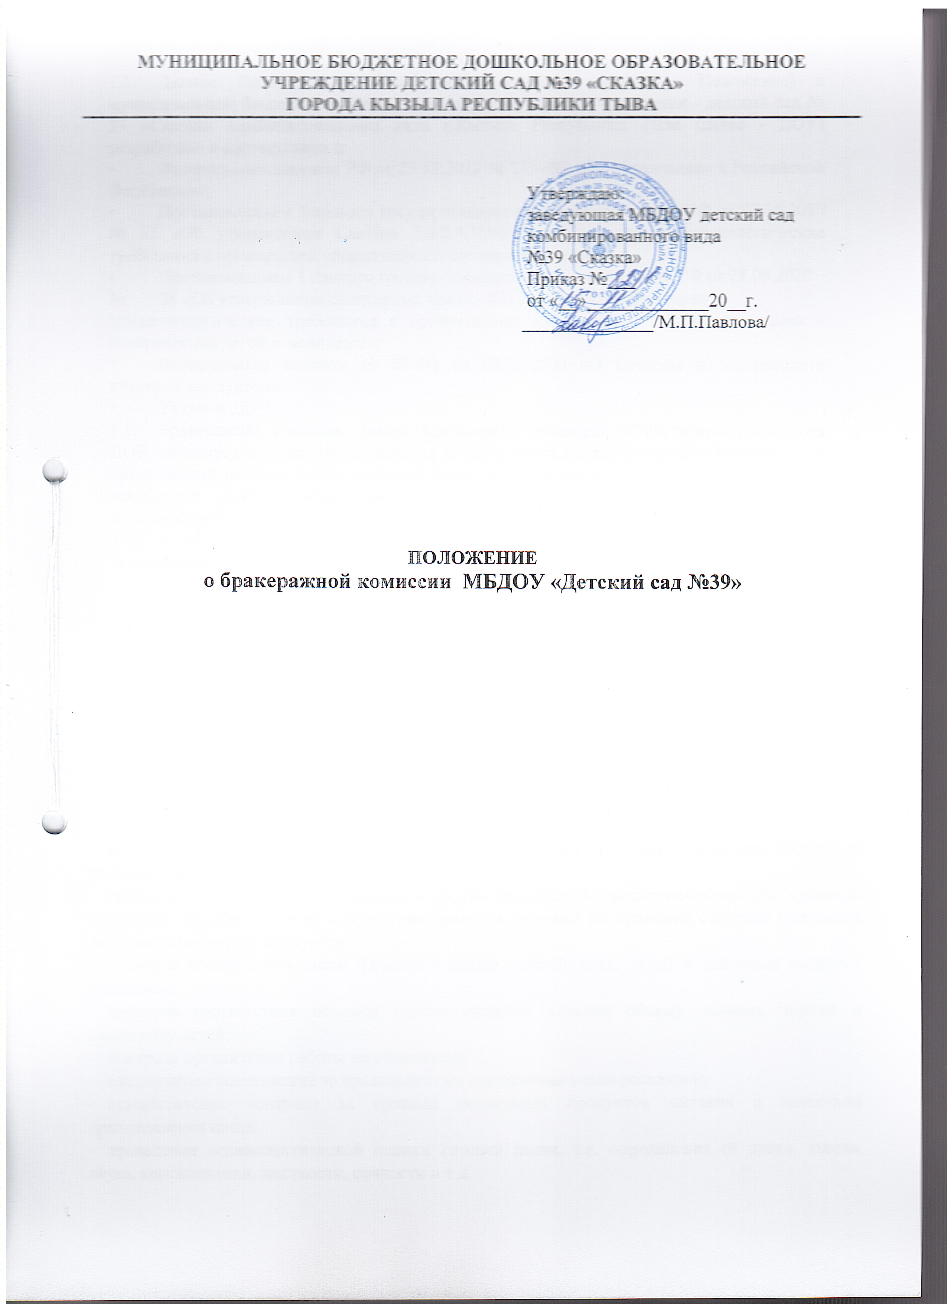

МУНИЦИПАЛЬНОЕ БЮДЖЕТНОЕ ДОШКОЛЬНОЕ ОБРАЗОВАТЕЛЬНОЕ УЧРЕЖДЕНИЕ ДЕТСКИЙ САД №39 «СКАЗКА»
ГОРОДА КЫЗЫЛА РЕСПУБЛИКИ ТЫВА

Утверждаю:
заведующая МБДОУ детский сад
комбинированного вида
№39 «Сказка»
Приказ №___
от «__»_____________20__г.
______________/М.П.Павлова/

ПОЛОЖЕНИЕ
о бракеражной комиссии МБДОУ «Детский сад №39»

- Общие Положения
  - Данное Положение о бракеражной комиссии (далее - Положение) в муниципальном бюджетном дошкольном образовательном учреждении - детский сад № 39 «Сказка» комбинированного вида г.Кызыла Республики Тыва (далее - ДОУ) разработано в соответствии с:
- Федеральным законом РФ от 29.12.2012 № 273-ФЗ «Об образовании в Российской Федерации»;
- Постановлением Главного государственного санитарного врача РФ oi 27.10.2020 № 32 «Об утверждении СанПнн 2.3/2.4.3590-20 «Сани гарно-эпидемиологические требования к организации общественного питания населения»;
- Постановлением 1 лавного государственного санитарного врача РФ от 28.09.2020
№ 28 «Об утверждении санитарных правил СП 2.4.3648-20 «Санитарно
эпидемиологические требования к организациям воспитания и обучения, отдыха и оздоровления дегей и молодежи»;
- Федеральным законом № 29-ФЗ от 02.01.2000 «О качестве и безопасности пищевых продуктов»:
- Уставом ДОУ.
  - Бракеражная комиссия (далее Комиссия) - комиссия общественного контроля ДОУ. действует в целях осуществления качественного и систематического контроля за организацией питания детей, контроля качества доставляемых продуктов н соблюдения технологии приготовления пищи и санитарно-гигиенических требований при приготовлении и раздаче пиши в ДОУ.
  - Комиссия в своей деятельности руководствуется сборниками рецептур, технологическими картами. ГОСТами.
- Порядок создания Комиссии и её состав
  - Состав Комиссии, срок ее полномочий утверждается приказом директора ДОУ о создании бракеражной комиссии.
  - Комиссия состоит из 3 членов. В состав комиссии входят:
- заведующей;
- заведующего хозяйством;
- медицинской сестры.
В необходимых случаях в состав Комиссии могут быть включены другие работники ДОУ, приглашенные специалисты, родители.
- Полномочия Комиссии
  - Комиссия ведет:
- контроль за соблюдением санитарно-гигиенических норм при транспортировке, доставке и разгрузке продуктов питания;
- проверку на пригодность складских и других помещений, предназначенных для хранения продуктов питания, а также соблюдения правил и условий их хранения согласно признакам доброкачественности продуктов;
- проверка соответствия пищи физиологическим потребностям детей в основных пищевых веществах;
- проверка соответствия объемов приготовленного питания объему разовых порций и количеству детей;
- контроль организации работы на пищеблоке;
- ежедневное отслеживание за правильностью составления меню-раскладок;
- осуществление контроля за сроками реализации продуктов питания и качеством приготовления пищи;
- проведение органолептической оценки готовой пищи, т.е. определение её цвета, запаха, вкуса, консистенции, жесткости, сочности и т.д.
- контроль за соблюдением правил личной гигиены работниками пищеблока;
- периодически присутствуют при закладке основных продуктов, проверяют выход блюд.
- Оценка организации питания в ДОУ
  - Члены Комиссии ежедневно приходят на снятие бракеражной пробы за 30 минут до начала раздачи пищи.
  - Предварительно Комиссия должна ознакомиться с меню-требованием, в нем должны быть проставлены дата, полное наименование блюда, выход порции, количество детей.
Меню должно быть утверждено заведующей ДОУ, ответственным за меню (по приказу заведующей ДОУ), поваром.
  - Пробу берут из общего котла (кастрюли), предварительно тщательно перемешав пищу в котле.
Бракераж начинают с блюд, имеющих слабовыраженный запах и вкус (супы и т.д.), а затем дегустируют те блюда, вкус и запах которых выражены отчетливее, сладкие блюда дегустируются в последнюю очередь.
  - Результаты бракеражной пробы заносятся в Журнал бракеража готовой кулинарной продукции. Журнал должен быть пронумерован, прошнурован и скреплен печатью.
В случае выявления каких-либо нарушений, замечаний Комиссия вправе приостановить выдачу готовой пищи на группы до принятия необходимых мер по устранению замечаний.
  - Комиссия проверяет наличие суточной пробы.
  - Замечания и нарушения, установленные Комиссией в организации питания детей, заносятся в бракеражный журнал.
- Заключительные положения
  - Члены бракеражной комиссии работают на добровольной основе.
  - Администрация ДОУ обязана содействовать деятельности Комиссии и принимать меры к устранению нарушений и замечаний, выявленных Комиссией, выполнявшей Инструкции (приложение 1, приложение 2).

ИНСТРУКЦИЯ
для членов бракеражной комиссии по проб готовых блюд
- Общие положения
  - Бракеражная комиссия (далее - Комиссия) осуществляет контроль за доброкачественностью готовой продукции, который проводится органолептическим методом.
  - Выдача готовой продукции, проводится только после снятия пробы и записи в бракеражном журнале результатов оценки готовых блюд и разрешения их к выдаче. При этом в журнале необходимо отмечать результат пробы каждого блюда, а не рациона в целом, обращая внимание на такие показатели, как внешний вид, цвет, запах, консистенция, жесткость, сочность и другие.
  - Лица, проводящие органолептическую оценку пищи, должны быть ознакомлены с методикой проведения данного анализа.
- Методика органолептической оценки пищи
  - Органолептическую оценку начинают с внешнего осмотра образцов пищи. Осмотр лучше проводить при дневном свете. Осмотром определяют внешний вид пищи, ее цвет.
  - Определяется запах пищи. Запах определяется при затаенном дыхании. Для обозначения запаха пользуются эпитетами: чистый, свежий, ароматный, пряный, молочнокислый, гнилостный, кормовой, болотный, илистый. Специфический запах обозначается: селедочный, чесночный, мятный, ванильный, нефтепродуктов и т.д.
  - Вкус пищи, как и запах, следует устанавливать при характерной для нее температуре.
  - При снятии пробы необходимо выполнять некоторые правила предосторожности: из сырых продуктов пробуются только те, которые применяются в сыром виде; вкусовая проба не проводится в случае обнаружения признаков разложения в виде неприятного запаха, а также в случае подозрения, что данный продукт был причиной пищевого отравления.
- Органолептическая оценка первых блюд
  - Для органолептического исследования первое блюдо тщательно перемащивается в котле и берется в небольшом количестве на тарелку. Отмечают внешний вид и цвет блюда, по которому можно судить о соблюдении технологии его приготовления. Следует обращать внимание на качестве обработки сырья: тщательность очистки овощей, наличие посторонних примесей и загрязненности.
  - При оценке внешнего вида супов и борщей проверяют форму нарезки овощей и других компонентов, сохранение ее в процессе варки (не должно быть помятых, утративших форму, и сильно разваренных овощей и других продуктов).
  - При органолептической оценке обращают внимание на прозрачность супов и бульонов, особенно изготавливаемых из мяса и рыбы. Недоброкачественное мясо и рыба дают мутные бульоны, капли жира имеют мелкодисперсный вид и на поверхности не образуют жирных янтарных пленок.
  - При проверке пюреобразных супов пробу сливают тонкой струйкой из ложки в тарелку, отмечая густоту, однородность консистенции, наличие не протертых частиц. Суп-пюре должен быть однородным по всей массе, без отслаивания жидкости на его поверхности.
  - При определении вкуса и запаха отмечают, обладает ли блюдо присущим ему вкусом, нет ли постороннего привкуса и запаха, наличия горечи, несвойственной свежеприготовленному блюду кислотности, недосоленности, пересола. У заправочных и прозрачных супов вначале пробуют жидкую часть, обращая внимание на аромат и вкус. Если первое блюдо заправляется сметаной, то вначале его пробуют без сметаны.
  - Не разрешаются блюда с привкусом сырой и подгорелой муки, с недоваренными или сильно переваренными продуктами, комками заварившейся муки, резкой кислотностью, пересолом и др.
- Органолептическая оценка вторых блюд
  - В блюдах, отпускаемых с гарниром и соусом, все составные части оцениваются отдельно. Оценка соусных блюд (гуляш, рагу) дается общая.
  - Мясо птицы должно быть мягким, сочным и легко отделяться от костей.
  - При наличии крупяных, мучных или овощных гарниров проверяют также их консистенцию. В рассыпчатых кашах хорошо набухшие зерна должны отделяться друг от друга. Распределяя кашу тонким слоем на тарелке, проверяют присутствие в ней необрушенных зерен, посторонних примесей, комков. При оценке консистенции каши ее сравнивают с запланированной по меню, что позволяет выявить недовложение.
  - Макаронные изделия, если они сварены правильно, должны быть мягкими и легко отделяться друг от друга, не склеиваясь, свисать с ребра вилки или ложки. Биточки и котлеты из круп должны сохранять форму после жарки.
  - При оценке овощных гарниров обращают внимание на качество очистки овощей и картофеля, на консистенцию блюд, их внешний вид, цвет. Так, если картофельное пюре разжижено и имеет синеватый оттенок, следует поинтересоваться качеством исходного картофеля, процентом отхода, закладкой и выходом, обратить внимание на наличие в рецептуре молока и жира.
  - Консистенцию соусов определяют, сливая их тонкой струйкой из ложки в тарелку. Если в состав соуса входят пассированные коренья, лук, их отделяют и проверяют состав, форму, нарезки, консистенцию. Обязательно обращают внимание на цвет соуса. Если в него входят томат и жир или сметана, то соус должен быть приятного янтарного цвета. Плохо приготовленный соус имеет горьковато-неприятный вкус. Блюдо, политое таким соусом, не вызывает аппетита, снижает вкусовые достоинства пищи, а следовательно, ее усвоение.
  - При определении вкуса и запаха блюд обращают внимание на наличие специфических запахов. Особенно это важно для рыбы, которая легко приобретает посторонние запахи из окружающей среды. Вареная рыба должна иметь вкус, характерный для данного ее вида с хорошо выраженным привкусом овощей и пряностей, а жареная - приятный слегка заметный привкус свежего жира, на котором ее жарили. Она должна быть мягкой, сочной, не крошащейся сохраняющей форму нарезки.
- Критерии оценки качества блюд
  - «Отлично» - блюдо приготовлено в соответствии с технологией.
  - «Хорошо» - незначительные изменения в технологии приготовления блюда, которые не привели к изменению вкуса и которые можно исправить.
  - «Удовлетворительно» - изменения в технологии приготовления привели к изменению вкуса и качества, которые можно исправить.
  - «Неудовлетворительно» - изменения в технологии приготовления блюда невозможно исправить. К раздаче не допускается, требуется замена блюда.

ИНСТРУКЦИЯ
для ответственного за бракераж поступающих продуктов питания
- Общие положения
  - Заведующей необходимо производить входной контроль за получаемыми продуктами в ДОУ. Проверить, как доставляются продукты в учреждение: имеется ли специальная тара, как она маркируется и обрабатывается (в том случае, если она используется повторно), как складируются продукты в машине (например, не перевозят ли продукты, подлежащие тепловой обработке, вместе с продуктами, употребляемыми без обработки) имеется ли санитарный паспорт на машину, поставляющую продукты в ДОУ.
  - Руководитель обязан контролировать сопроводительную документацию, поступающую на склад с продуктами, и убедиться в наличии всех документов, подтверждающих качество и безопасность поступающих продуктов. Удостоверение качества и ветеринарное заключение должно быть на каждую партию продуктов, а сертификат соответствия дается на каждый вид продукции, например, молочную продукцию, кондитерские изделия и т.д., и действует в течение года. Следует проверять качество поступающей продукции по Журналу бракеража скоропортящихся продуктов, который ведется по категориям продукции (мясо, масло сливочное, молоко, сметана и т.п.). В нем должны быть ежедневные отметки кладовщика, ответственного за качество получаемых продуктов, об условиях хранения, сроках реализации в соответствии с СанПин. Бракераж предполагает контроль целостности упаковки и органолептическую оценку поступивших продуктов (внешний вид, цвет, консистенция, запах и вкус продукта).
  - В целях предупреждения возможности пищевых отравлений следует обращать особое внимание на изолированное хранение таких продуктов, как мясо, рыба, молоко и молочные продукты. Необходимо проверять соблюдение условий хранения продуктов - недопустимо, когда сырое мясо или рыба хранятся рядом с молочными продуктами или продуктами, которые идут в питание детей без тепловой обработки. Все продукты должны храниться в контейнерах, имеющих соответствующую маркировку. Грубым нарушением является, например, хранение продуктов, подлежащих тепловой обработке, в емкостях для продуктов, не подлежащих тепловой обработке, или использование промаркированного инвентаря не по назначению.
  - В холодильниках необходимы термометры для контроля за температурным режимом, температуру должен фиксировать ответственный в специальном журнале ежедневно.
- Функции
  - На лицо, ответственное за бракераж поступающих продуктов питания возлагаются следующие функции обеспечения:
- своевременного заказа, получения, сохранности и хранения продуктов питания;
- правильной выдачи (по весу, согласно меню-раскладке) продуктов питания, соблюдение сроков реализации;
- необходимым набором продуктов на 10 дней.
- Должностные обязанности
Для выполнения возложенных на него функций лицо, ответственное за бракераж поступающих продуктов питания обязан:
  - Следить за наличием и исправностью оборудования и инвентаря, противопожарных средств, состоянием помещений кладовой и обеспечивать их своевременный ремонт.
  - Организовывать проведение погрузочно-разгрузочных работ в кладовой с соблюдением норм, правил и инструкций по охране труда.
  - Проверять соответствие принимаемых продуктов сопроводительным документам и требованиям к качеству продуктов (наличие сертификата, соблюдение перечня продуктов, разрешённых в ДОУ);
  - Обеспечивать сбор, хранение и своевременный возврат тары на базу.
  - Получать продукты от поставщиков согласно накладной, осуществлять взвешивание и сырой бракераж продуктов.
  - Обеспечивает сохранность продуктов питания, соблюдая товарное соседство.
  - Соблюдает режим хранения продуктов; имеет 10-дневный запас продуктов.
  - Ведет ежедневный учет движения продуктов по наименованиям, количеству и цене в карточках складского учета.
  - Осуществляет обсчёт меню-требований в количественном и суммарном выражении.
  - Участвовать в составлении меню-раскладки на каждый день и требований-заявок на продукты питания.
  - Выдавать продукты руководителю структурного подразделения повару по весу, указанному в меню-раскладке.
  - Составляет дефектные ведомости на недостачу и порчу продуктов.
  - Следить за своевременной реализацией продуктов питания.
  - Следить за правильным хранением скоропортящихся продуктов и продуктов длительного хранения.
  - Сдает отчет в МКУ «Централизованную бухгалтерию» каждый месяц.
  - Обеспечивает своевременное составление заявок на продукты питания.
  - Принимает участие в проведении инвентаризаций.
  - Следит за санитарным состоянием кладовой.
  - Соблюдает требования пожарной безопасности в складских помещениях.
- Ответственность
  - Лицо, ответственное за бракераж поступающих продуктов питания несет ответственность:
- за сохранность продуктов;
- за своевременное обеспечение детей свежими, доброкачественными продуктами;
- за соблюдение санитарно-гигиенического режима в кладовых;
- за соблюдением норм выдачи продуктов;
- за получение качественных продуктов и наличие сопроводительных документов к ним;
- за своевременный заказ продуктов;
- за своевременное списание недоброкачественных продуктов;
- за выполнение настоящей инструкции.
- за совершенные в процессе осуществления своей трудовой деятельности правонарушения в пределах, определяемых действующим административным, уголовным и гражданским законодательством РФ;
- за причинение материального ущерба в пределах, определенных действующим трудовым, уголовным и гражданским законодательством РФ.
  - За неисполнение или ненадлежащее исполнение без уважительных причин Устава и Правил внутреннего трудового распорядка ДОУ, иных локальных актов, законных распоряжений руководителя ДОУ, должностных обязанностей, установленных настоящей инструкцией, кладовщик несет дисциплинарную ответственность в порядке, определенном трудовым законодательством. За грубое нарушение трудовых обязанностей в качестве дисциплинарного наказания может быть применено увольнение.
  - За нарушение правил пожарной безопасности, охраны труда, санитарногигиенических требований к организации хранения и реализации продуктов в ДОУ кладовщик привлекается к административной ответственности в порядке и случаях, предусмотренных административным законодательством РФ.
  - За виновное причинение образовательному учреждению или участникам образовательного процесса ущерба в связи с исполнением (неисполнением) своих должностных обязанностей кладовщик несет материальную ответственность (за продукты и все имущество кладовой) в порядке и пределах, установленных трудовым или гражданским законодательством РФ.

